Úloha č. 2

**Tranzistor jako lineární zesilovač**

Katedra / předmět: **KAE/ZEK**

Vypracoval: **Jan Kaska**

Skupina: **Jan** **Kaska**, **Tomáš Pretl**

Datum měření: **22.2.2016**

**Teoretický úvod**

#### Bipolární tranzistor

Bipolární tranzistor je aktivní polovodičové součástka ze dvou PN přechodů, tedy tří vrstev s různým typem vodivosti. Rozlišujeme tranzistory PNP a NPN. Jednotlivé vývody jsou označeny emitor (E), báze (B) a kolektor (C). Velikost proudu mezi emitorem a kolektorem je řízena proudem mezi bází a emitorem. Rozlišujeme tři základní zapojení tranzistoru: společný emitor (SE), společný kolektor (SC) a společná báze (SB). Pro proudy v tranzistoru platí rovnice $I_{E}=I_{B}+I_{C}$. Přičemž proud $I_{B}$ je asi tisíckrát menší než proud $I_{C}$. Obecně jsou bipolární tranzistory popsány H-parametry z nichž je nejznámější proudový zesilovací činitel $h_{21}=\frac{I_{C}}{I_{B}}$, též často uváděný v katalogu. Dané H-parametry je nutné pro každé zapojení přepočítat. Bipolární tranzistory jsou základní součástkou zesilovačů a bezkontaktních spínačů.

#### Zapojení se společným emitorem (SE)

Nejčastější zapojení s největším výkonovým zesílením (100 ÷ 2000). Přechod báze-emitor je polarizován v propustném směru a má tedy relativně malý vstupní odpor (100Ω ÷ 1kΩ), naopak přechod kolektor-emitor je polarizován v závěrném směru a zapojení má velký výstupní odpor (10kΩ ÷ 100kΩ). Zesiluje jak napětí (10 ÷ 100) tak proud (10 ÷ 200) a otáčí vstupní signál fázově o 180°. Zapojení je využíváno jako běžný zesilovací stupeň, případně jako výkonový spínač.

#### Zapojení se společným kolektorem (SC)

Toto zapojení disponuje velkým vstupním odporem (10kΩ ÷ 100kΩ) a malým výstupním odporem (100Ω ÷ 1kΩ). Napěťové zesílení je vždy menší než jedna, proudové zesílení je oproti tomu velké (100 ÷ 200). Zapojení se nejčastěji využívá ke snímání signálů s velkým vnitřním odporem či k přizpůsobení výstupu zesilovače na malý zatěžovací odpor. Zapojení na rozdíl od SE neotáčí fázi. Výstupní napětí je přibližně stejné jako vstupní čehož plyne název emitorový sledovač.

#### Zapojení se společnou bází (SB)

Nejméně používané zapojení, má malý vstupní odpor (10Ω ÷ 100Ω) a velký výstupní odpor (100kΩ ÷ 1MΩ). Napěťové zesílení je velké přibližně jako v zapojení SE (10 ÷ 100), proudové zesílení je naopak menší než 1. Zapojení se nejčastěji používá ke snímání signálů zdrojů s malým vnitřním odporem.

**Úkol měření**

Pro zapojení tranzistoru se společným emitorem (SE) a společným kolektorem (SC) nastavte vhodný pracovní bod a určete vstupní impedanci zesilovače $Z_{IN}$, výstupní impedanci zesilovače $Z_{OUT}$, napěťové zesílení $A_{U}$ a proudové zesílení $A_{I}$.

## Schéma zapojení

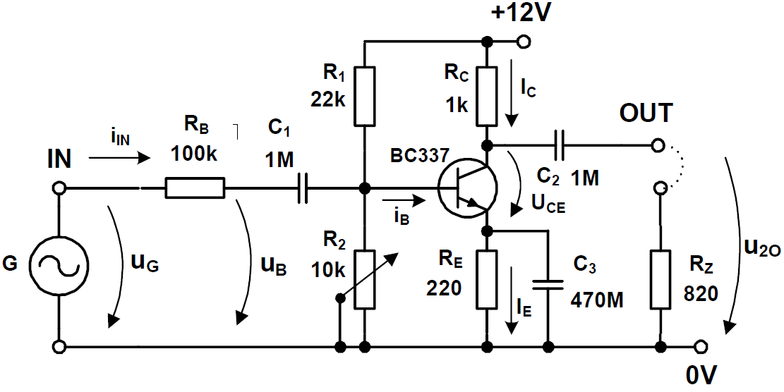

Obrázek 1: Společný emitor (SE)

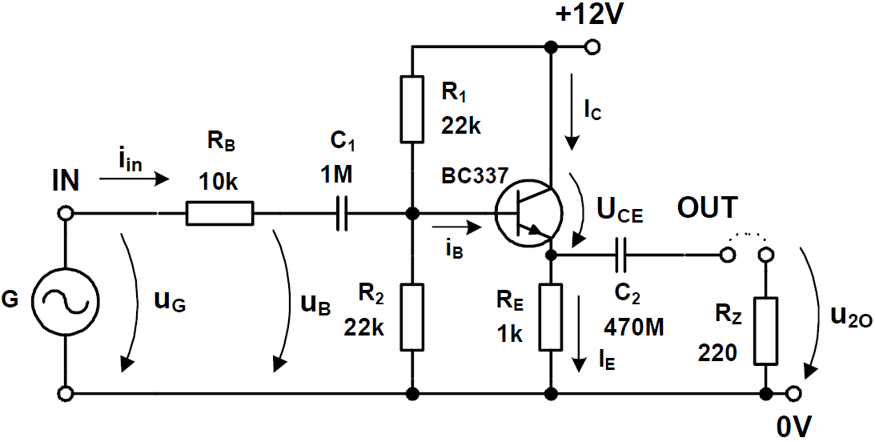

Obrázek 2: Společný kolektor (SC)

## Naměřené a vypočítané hodnoty

|  |  |
| --- | --- |
| Společný emitor (SE) | Společný kolektor (SC) |
| $$U_{CE}=4,48 V$$ | $$U_{CE}=6,7 V$$ |
| $$u_{G}=975 mV$$ | $$u_{G}=980 mV$$ |
| $$u_{B}=11 mV$$ | $$u_{B}=490 mV$$ |
| $$u_{20}=2,44 V$$ | $$u_{20}=0,47 V$$ |
| $$u_{2}=1,07 V$$ | $$u_{2}=0,43 V$$ |

Výpočty pro SE:

$$I_{C}=\frac{U_{C}}{R_{C}}=\frac{6,05}{1000}=6,05 mA$$

$$i_{IN}=\frac{u_{G}-u_{B}}{R_{B}}=\frac{(975-11)∙{10}^{-3}}{100∙{10}^{3}}=9,64 μA$$

$$Z_{IN}=\frac{u_{B}}{i_{IN}}=\frac{11∙{10}^{-3}}{9,64∙{10}^{-6}}\dot{=}1141,1 Ω$$

$$i_{D}=\frac{u_{B}}{\frac{R_{1}∙R_{2}}{R_{1}+R_{2}}}=\frac{11∙{10}^{-3}}{\frac{(22∙{10}^{3})∙4590}{(22∙{10}^{3})+4590}}=2,89 μA$$

$$Z_{INTR}=\frac{u_{B}}{i_{B}}=\frac{u_{B}}{i_{IN}-i_{D}}=\frac{11∙{10}^{-3}}{(9,64-2,89)∙{10}^{-6}}=1629,6 Ω$$

$$Z_{OUT}=R_{Z}∙\frac{u_{20}-u_{2}}{u_{2}}=820∙\frac{2,44-1,07}{1,07}=1049,9 Ω$$

$$A_{U}=\frac{u_{20}}{u_{B}}=\frac{2,44}{11∙{10}^{-3}}=221,81$$

$$A_{I}=\frac{i_{C}}{i_{B}}=\frac{\frac{u_{20}}{R_{C}}}{i_{IN}-i_{D}}=\frac{\frac{2,44}{1000}}{(9,64-2,89)∙{10}^{-6}}=361,48$$

Výpočty pro SC:

$$I_{E}=\frac{U_{E}}{R_{E}}=\frac{5,2}{1000}=5,2 mA$$

$$i_{IN}=\frac{u_{G}-u_{B}}{R_{B}}=\frac{(980-490)∙{10}^{-3}}{10∙{10}^{3}}=49 μA$$

$$Z_{IN}=\frac{u_{B}}{i_{IN}}=\frac{490∙{10}^{-3}}{49∙{10}^{-6}}\dot{=}10000 Ω$$

$$i_{D}=\frac{u_{B}}{\frac{R_{1}∙R_{2}}{R_{1}+R_{2}}}=\frac{490∙{10}^{-3}}{\frac{(22∙{10}^{3})∙(22∙{10}^{3})}{(22∙{10}^{3})+(22∙{10}^{3})}}=44,45 μA$$

$$Z_{INTR}=\frac{u_{B}}{i_{B}}=\frac{u_{B}}{i_{IN}-i_{D}}=\frac{490∙{10}^{-3}}{(49-44,45)∙{10}^{-6}}=107692,3 Ω$$

$$Z_{OUT}=R_{Z}∙\frac{u_{20}-u_{2}}{u_{2}}=220∙\frac{0,47-0,43}{0,42}=20,46 Ω$$

$$A_{U}=\frac{u_{20}}{u_{B}}=\frac{0,47}{490∙{10}^{-3}}\dot{=}0,96$$

$$A_{I}=\frac{i_{E}}{i_{B}}=\frac{\frac{u_{20}}{R_{E}}}{i_{IN}-i_{D}}=\frac{\frac{0,47}{1000}}{(49-44,45)∙{10}^{-6}}\dot{=}103,3$$

|  |  |
| --- | --- |
| Společný emitor (SE) | Společný kolektor (SC) |
| $$I_{C}=6,05 mA$$ | $$I_{E}=5,2 mA$$ |
| $$Z_{IN}=1141,1 Ω$$ | $$Z_{IN}=10000 Ω$$ |
| $$Z_{INTR}=1629,6 Ω$$ | $$Z_{INTR}=107692,3 Ω$$ |
| $$Z_{OUT}=1049,9 Ω$$ | $$Z_{OUT}=20,46 Ω$$ |
| $$A_{U}=221,81$$ | $$A_{U}=0,96$$ |
| $$A_{I}=361,48$$ | $$A_{I}=103,3$$ |

## Závěr

V zapojení se společným emitorem byl očekáván poměrně malý až střední vstupní odpor (100Ω ÷ 1kΩ), výstupní odpor by měl být oproti tomu velký (10kΩ ÷ 100kΩ). Vstupní odpor teoretickým předpokladům odpovídá, výstupní odpor jsme čekali větší. Příčinou tohoto rozdílu může být trojúhelníkový signál na vstupu namísto požadovaného sinusového průběhu. Napěťové a proudové zesílení vyšlo ve stovkách, což odpovídá předpokladu.

V případě zapojení se společným kolektorem vyšel vstupní odpor velmi vysoký, odpor samotného tranzistoru je potom ve stovkách $kΩ$, oproti tomu je výstupní odpor velice malý (desítky $Ω$). Napěťové zesílení dle předpokladu vyšlo menší než 1, ačkoliv se k této hodnotě blíží, proudové zesílení potom vyšlo ve stovkách.